**西柚失寻小程序——用户手册**

# 系统运行环境

小程序是基于微信开发的嵌入式App，前端界面基于微信，运行在微信中，小程序数据由个人开发的后端服务器提供服务，运行环境：

* 小程序前端服务端环境：微信服务器（代码的运行，编译）
* 小程序客户端（用户端）：微信App（基于Android 或者 iOS）
* 小程序后端服务：阿里云服务器（基于CentOS 7的操作系统）
* Web服务器：Tomcat 9

# 系统配置要求

1. 微信服务端无需配置，将前端小程序代码打包上传至微信服务器即可（基于微信开发者工具）
2. 客户端，用户需要在Android或者iOS设备中安装最新版 微信App
3. 后端服务器：一台云服务器（操作系统推荐CentOS 7），服务器安装一下服务以供API正常运行：

* Java运行环境：JDK 1.8
* Web服务器：Tomcat 9
* 数据库：MySQL 5.7或以上版本
* Redis数据库：Redis缓存数据库

# 系统配置方法及步骤

**小程序前端环境配置**

1、首先，在微信开发者工具完成代码调试，编译，无任何问题后，点击代码上传，将代码上传至微信服务器：

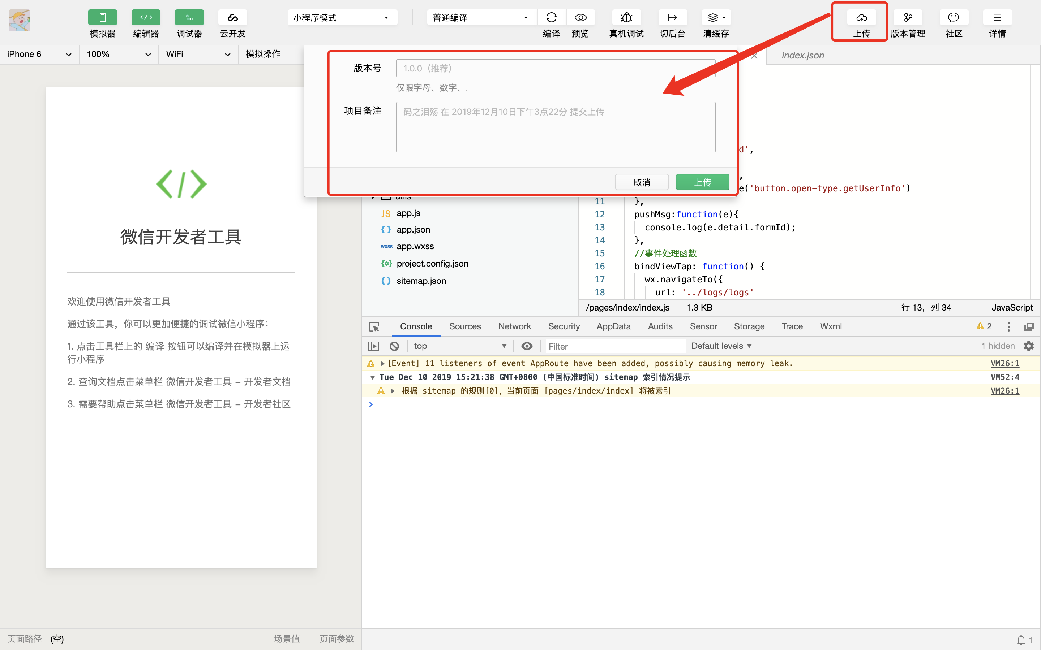

2、登录微信公众平台（<https://mp.weixin.qq.com/>），可以看到刚刚提交的开发版本，下拉提交审核，可设置体验版本：

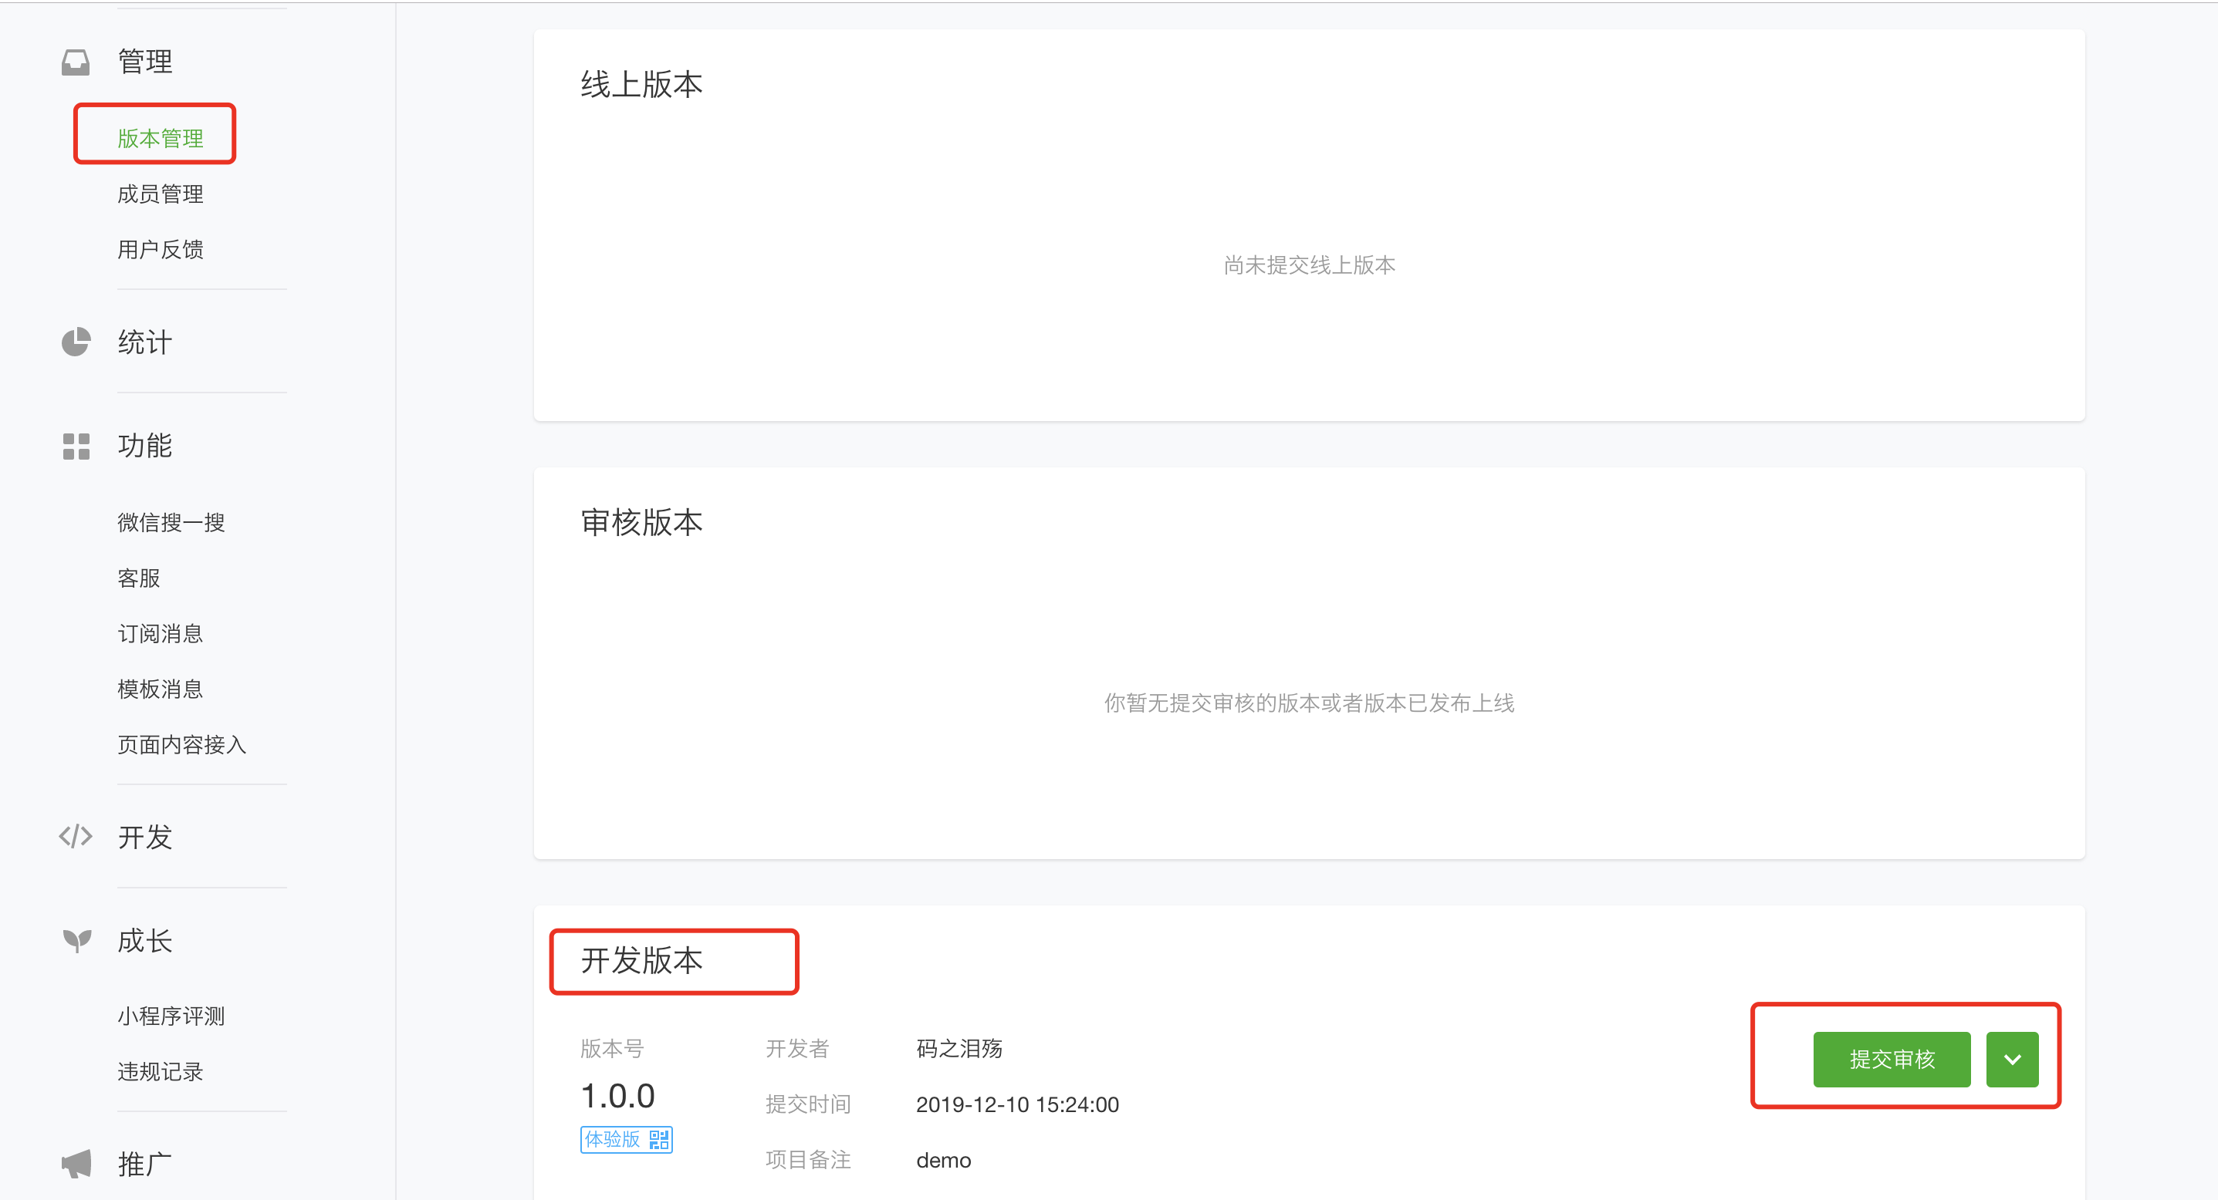

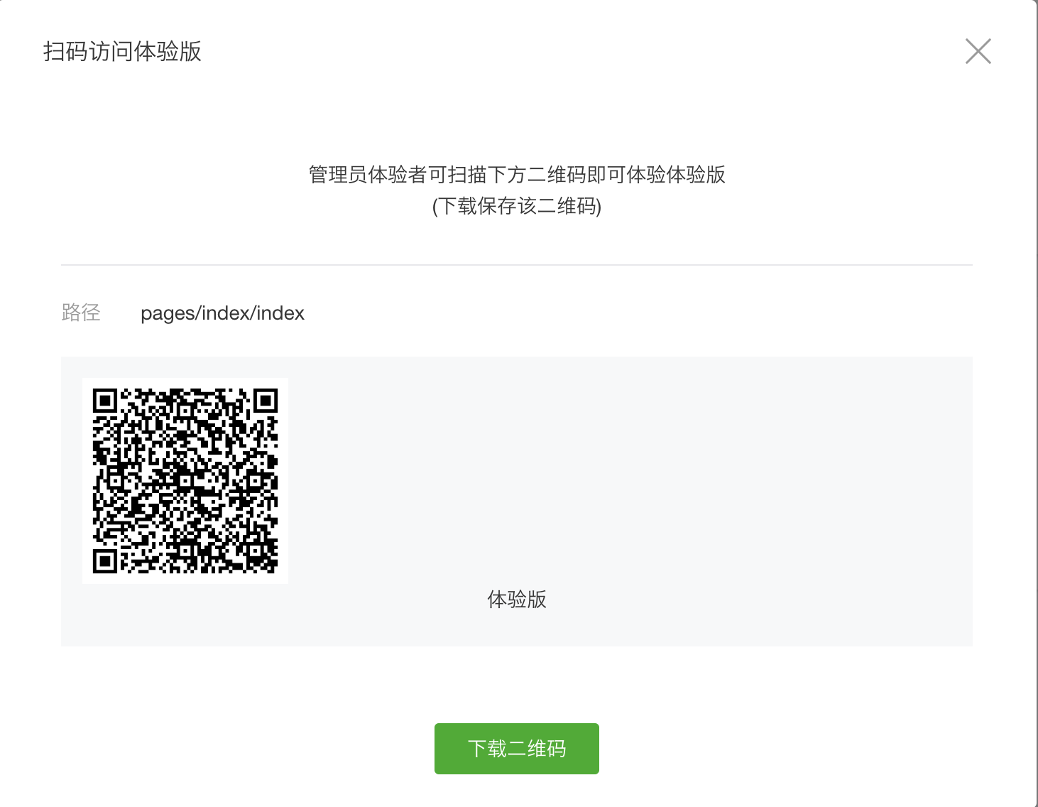

**小程序后端环境配置**

1、在本地IDEA中调试、编译代码，没有任何问题时，使用mvn将项目直接打包成jar包：

推荐使用maven中的clean和install命令，即可打包，生成的jar在项目的target目录中：

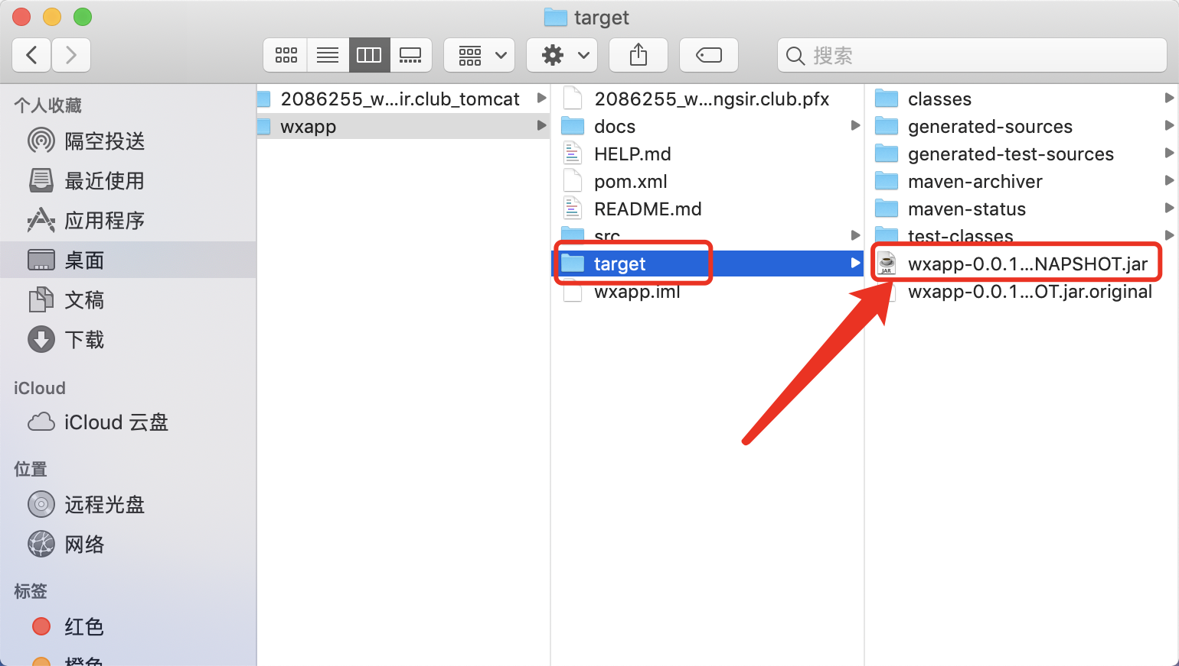

2、购买服务器（阿里、腾讯都可，我使用的是阿里云的），购买域名（有免费的，我的是www.gongsir.club），在阿里云提交域名备案，域名备案流程不再赘述，可以参考阿里云官方教程，域名备案一般15天左右

3、安装服务环境，安装Java环境、MySQL、Redis这三个必须环境,：

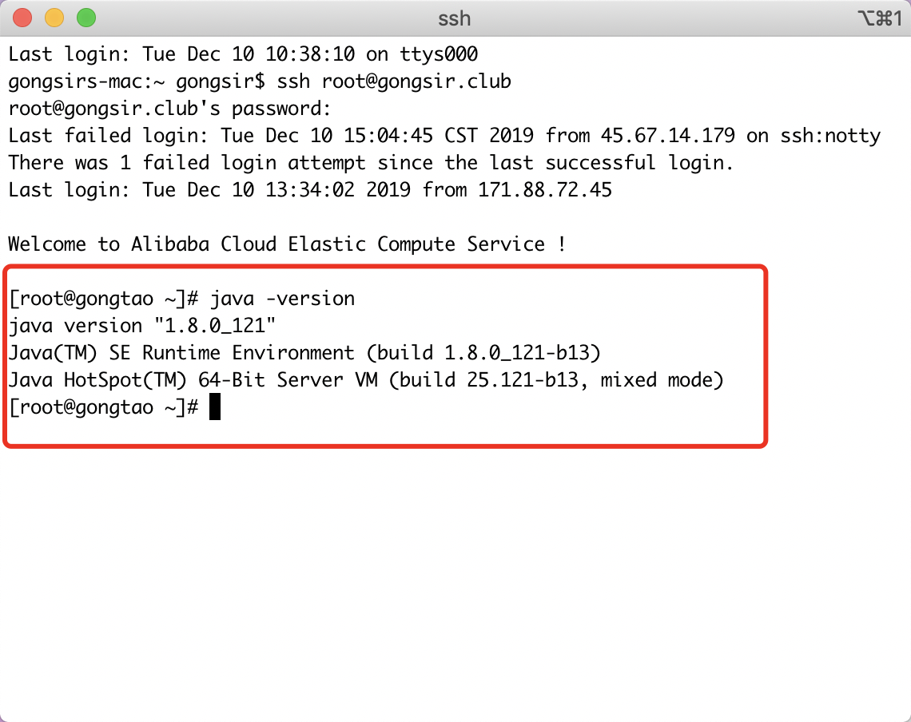

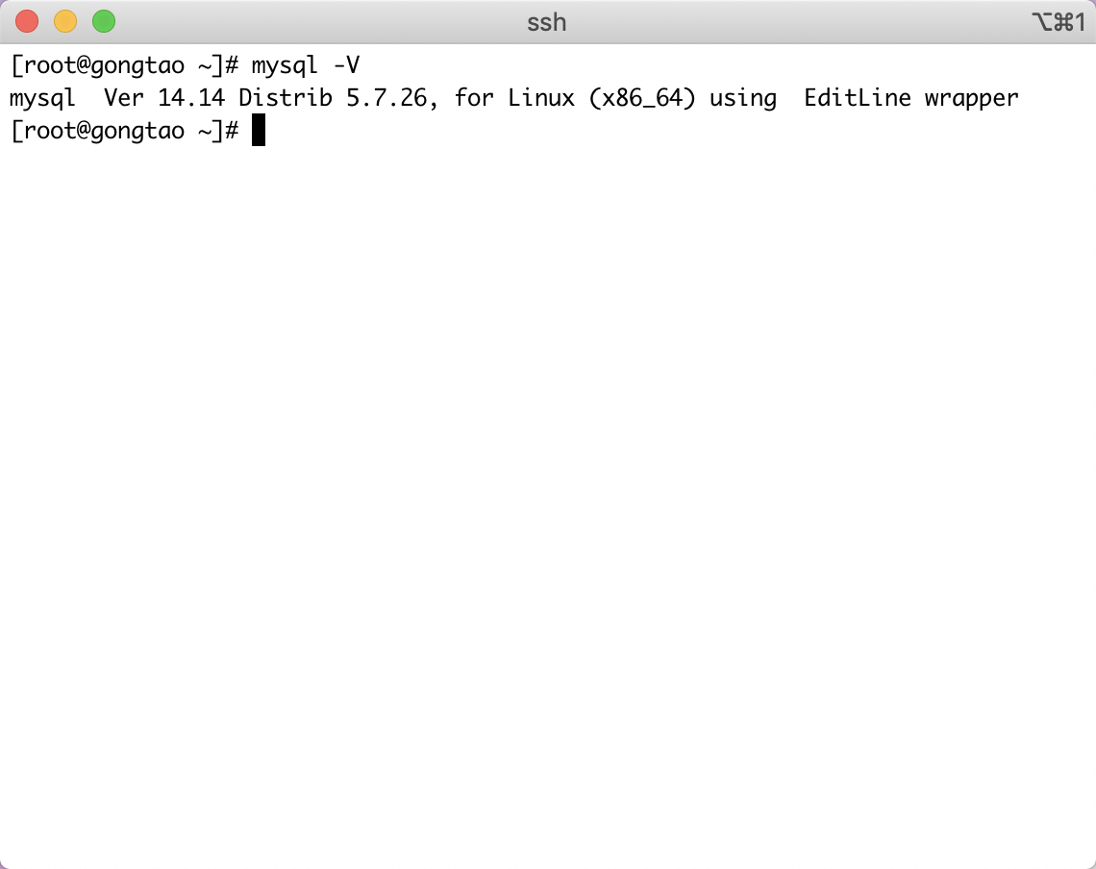

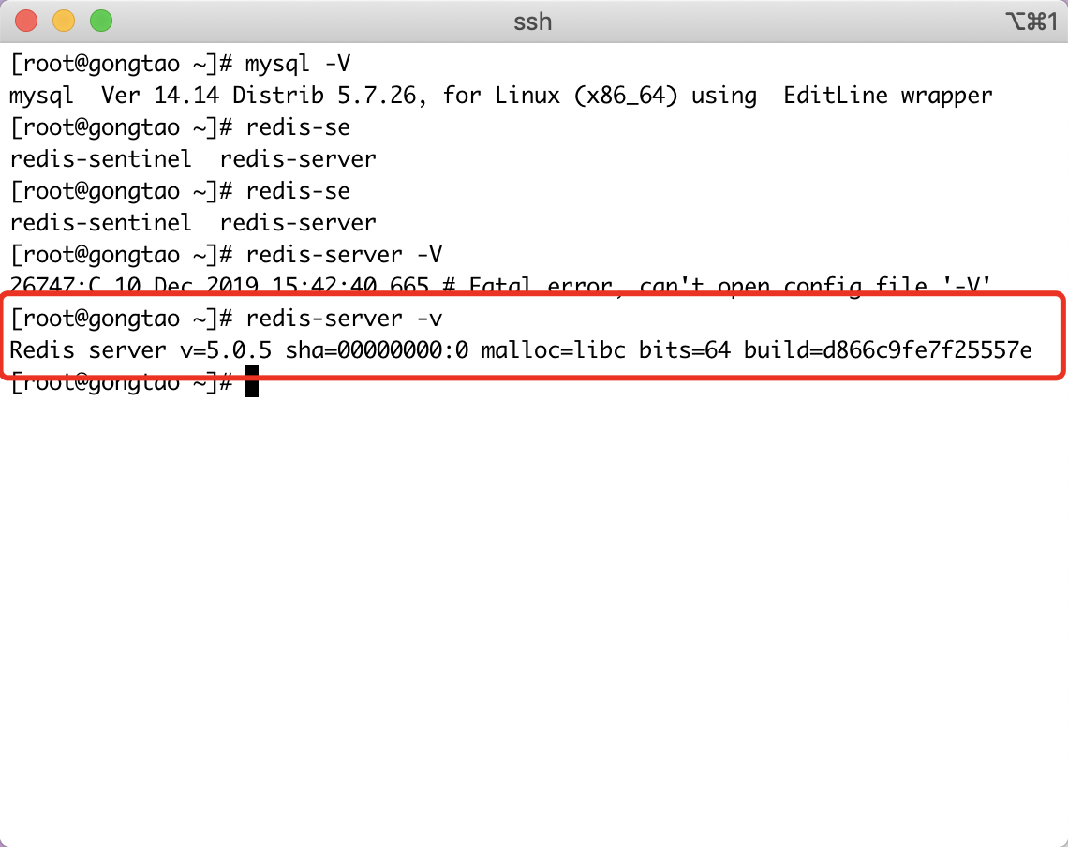

4、将jar上传至云服务器（之所以使用云服务器，因为微信不能低啊用本地API，而且服务器必须域名备案，并且项目需要配置https），使用命令让服务后台运行：

命令：nohub java -jar wxapp-0.0.1-SNAPSHOT.jar

此时会在当前目录下生成一个nohub.out文件，实时存储日志输出，可以使用tail -f nohub.out查看：

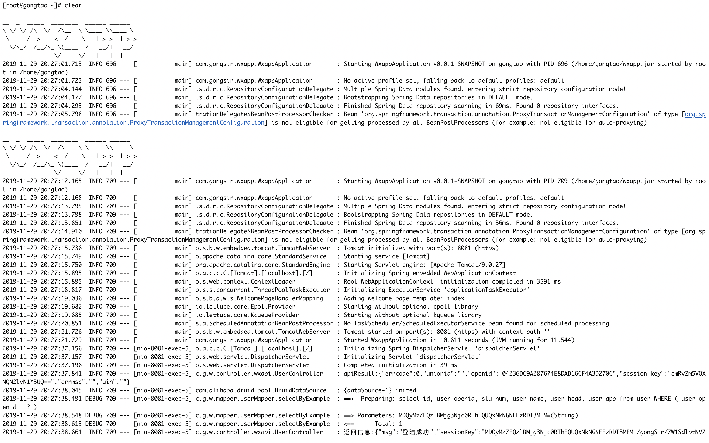

注意：小程序本人已经发布API了，API地址：<https://www.gongsir.club:8081/wxApi>

**小程序数据服务配置**

1、登录微信公众平台（<https://mp.weixin.qq.com/>），进行开发域名配置：

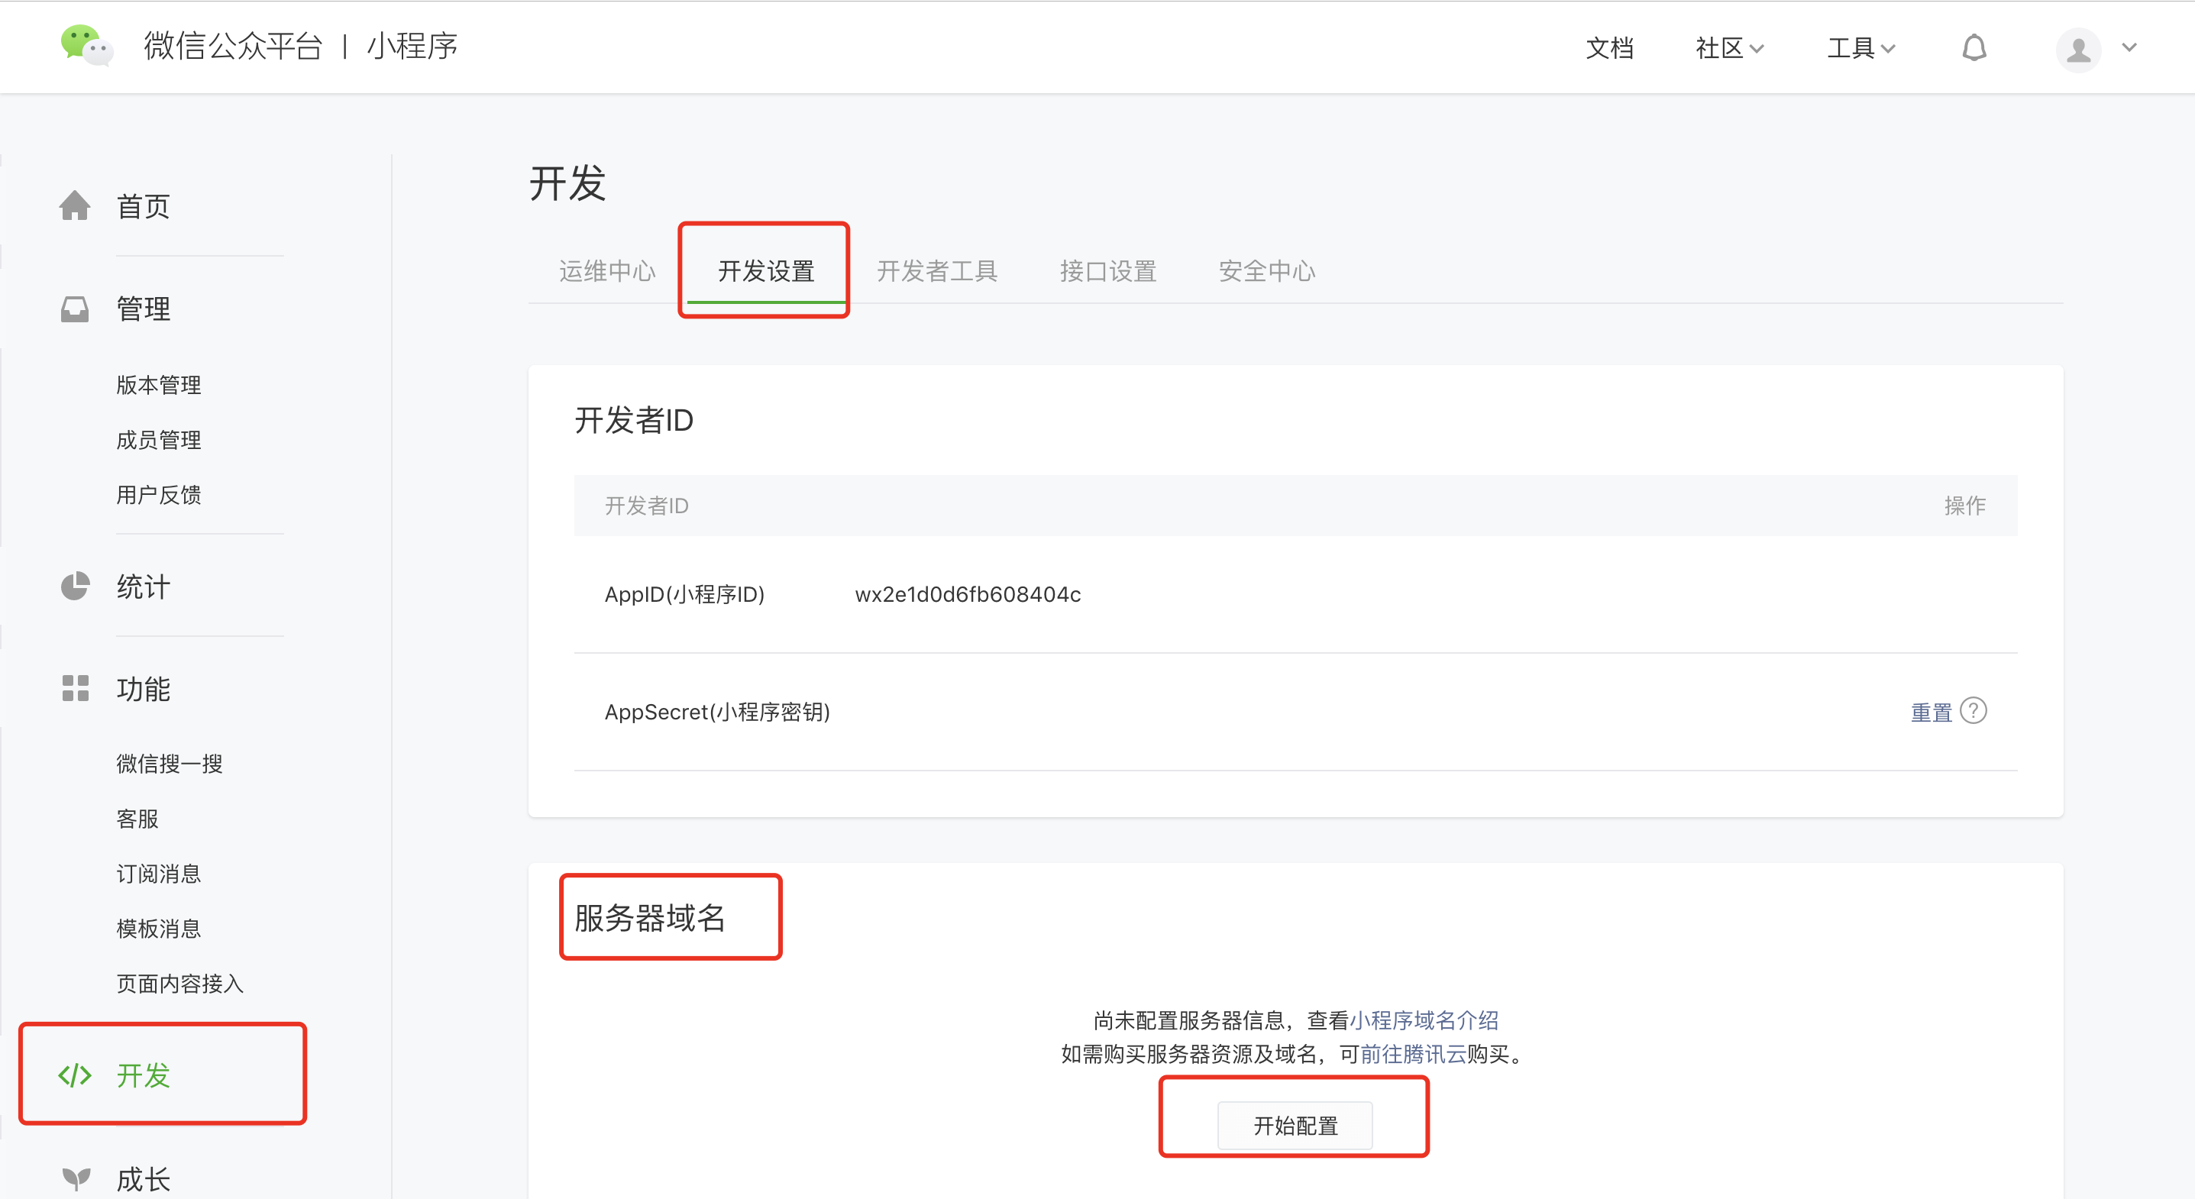

2、填写我们已经实名备案的域名，注意项目要配置https：

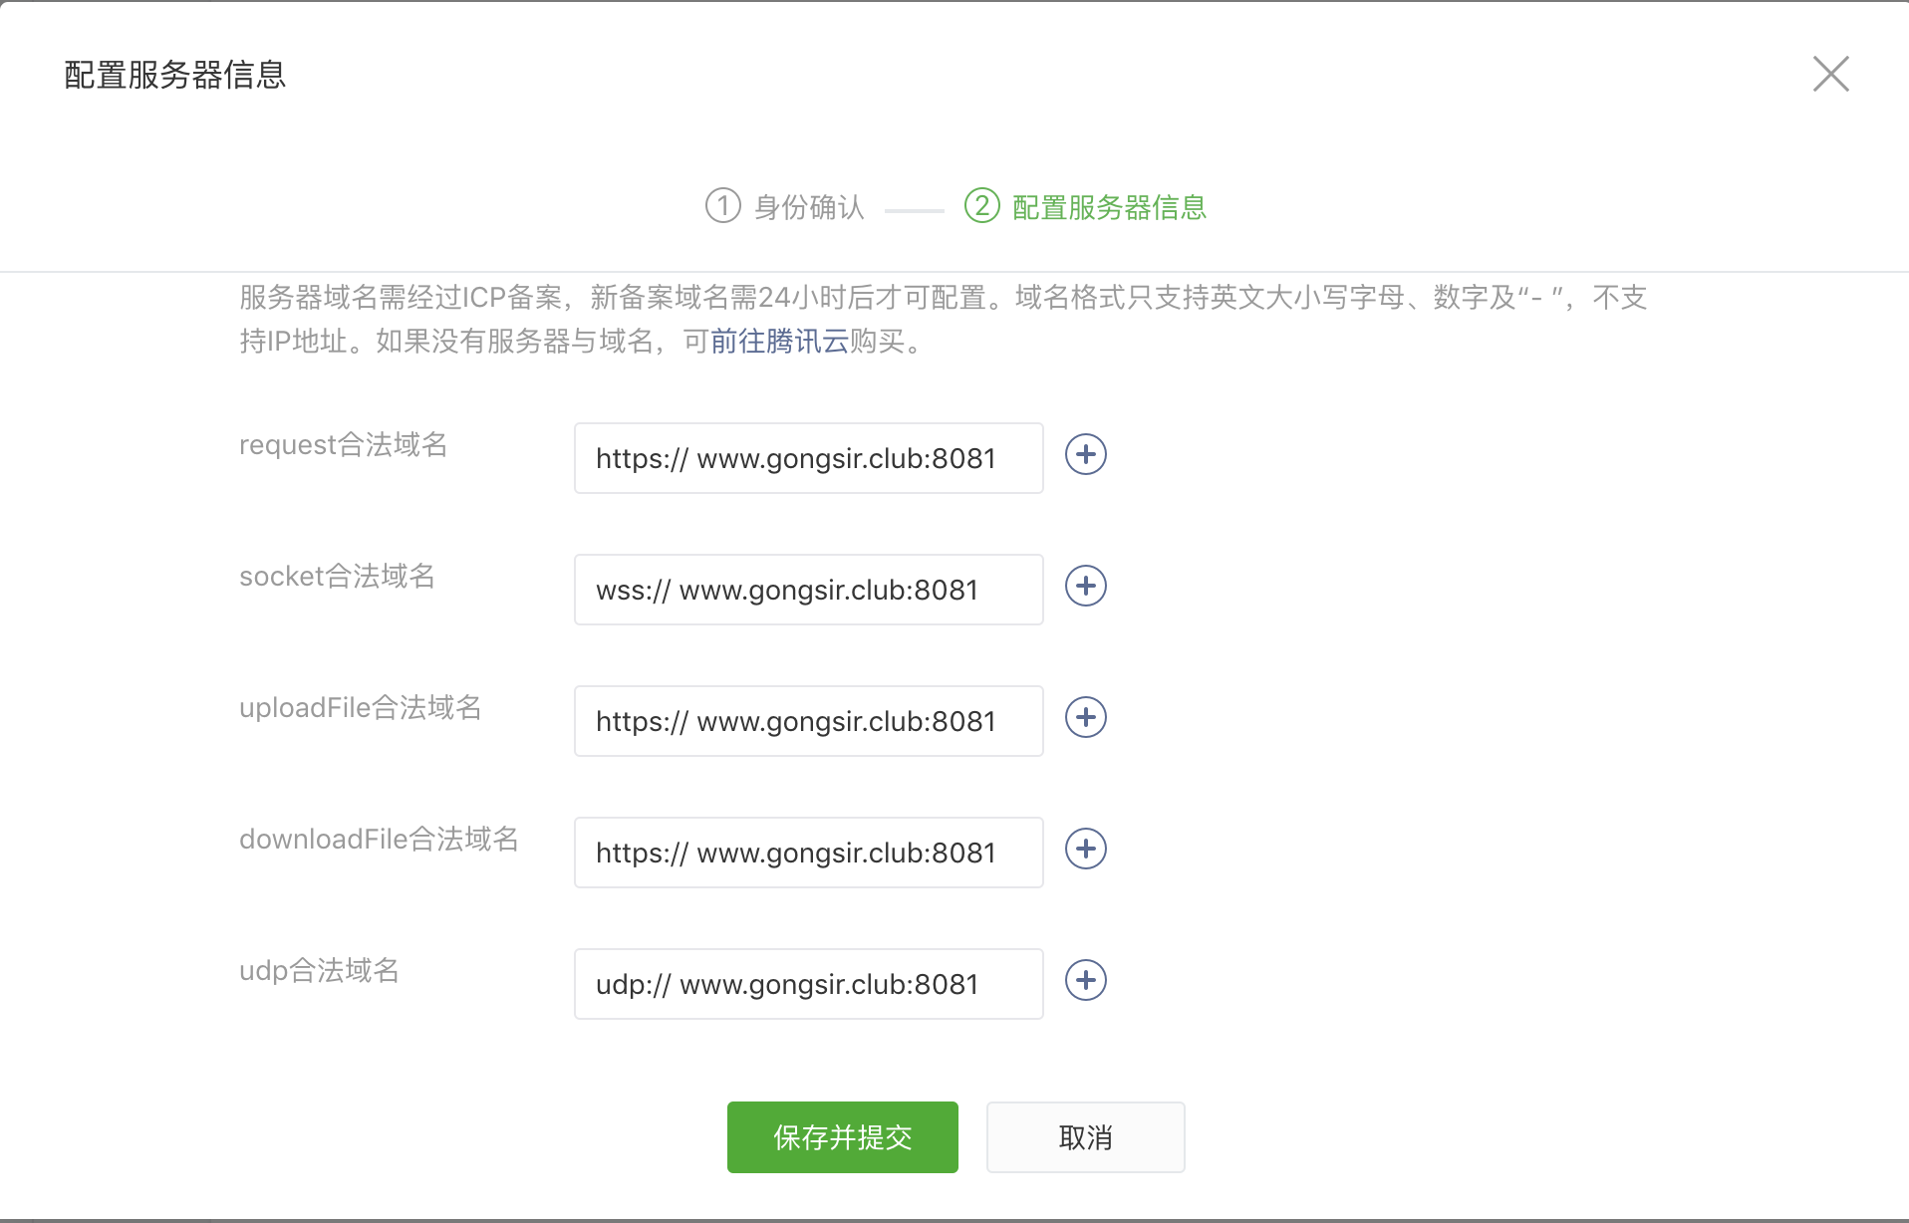

# 小程序使用介绍

**一、获取授权并实名绑定学号**

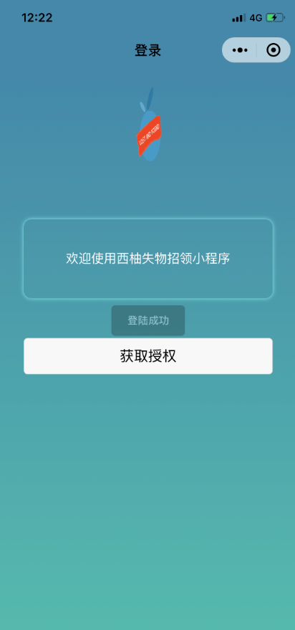

**二、信息发布**

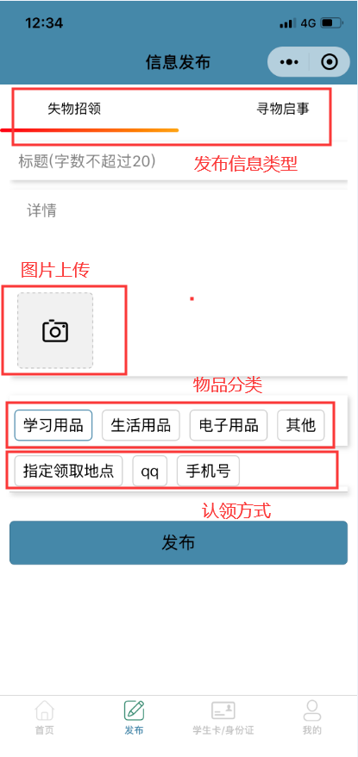

**三、信息浏览**

1.主界面浏览

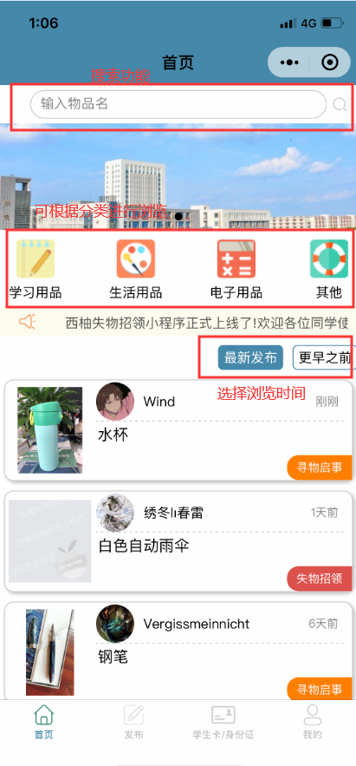

2. 搜索功能

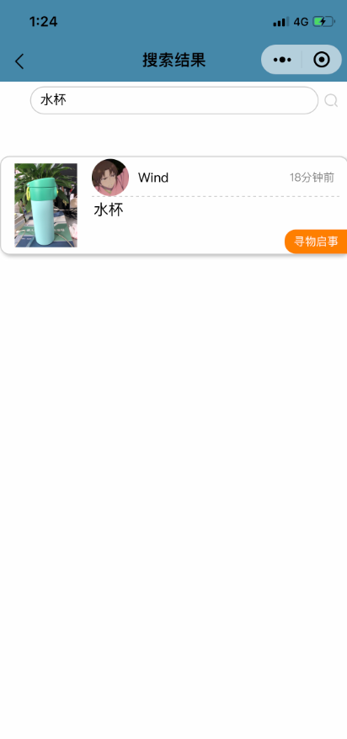

3.分类查看

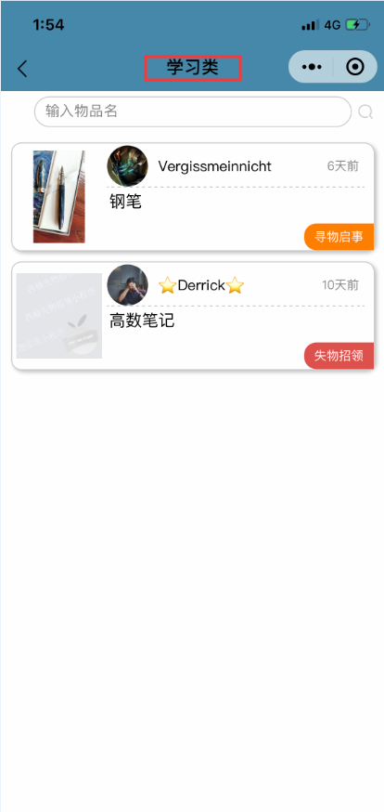

**四、信息详情**

1.详情页面

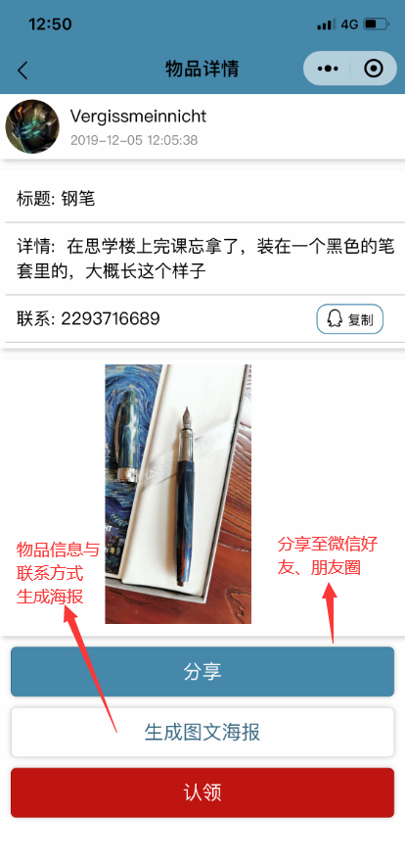

2.分享功能

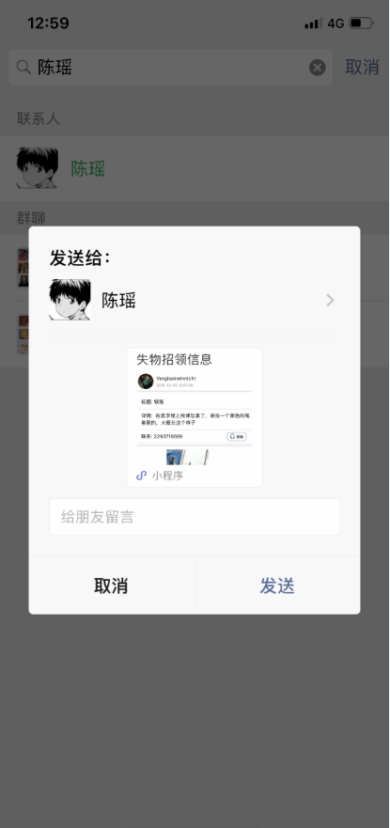

3.生成海报

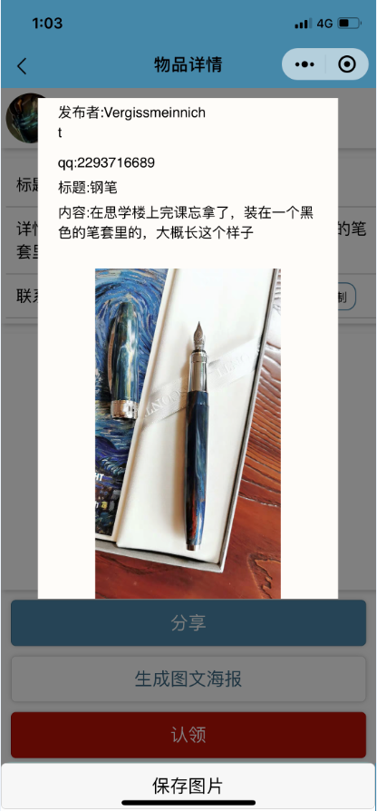

**五、证件信息发布**

1.OCR光学文字识别功能

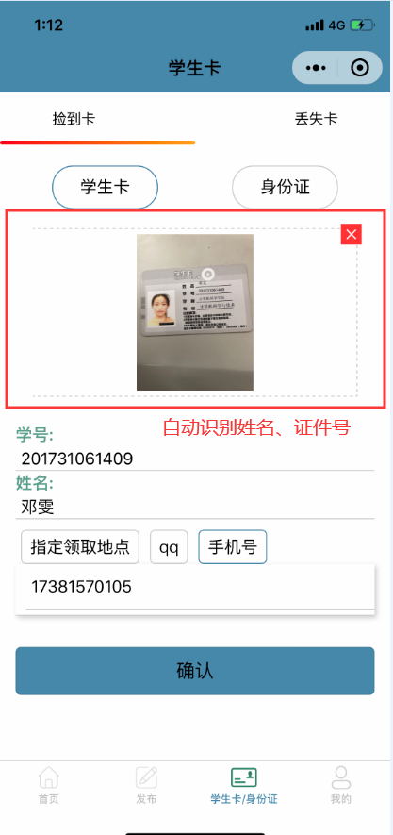

2.证件监听

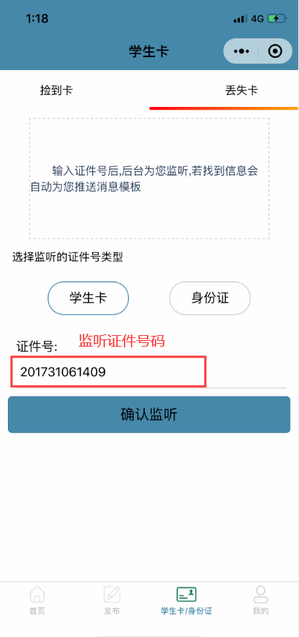

监听匹配信息，发送小程序通知

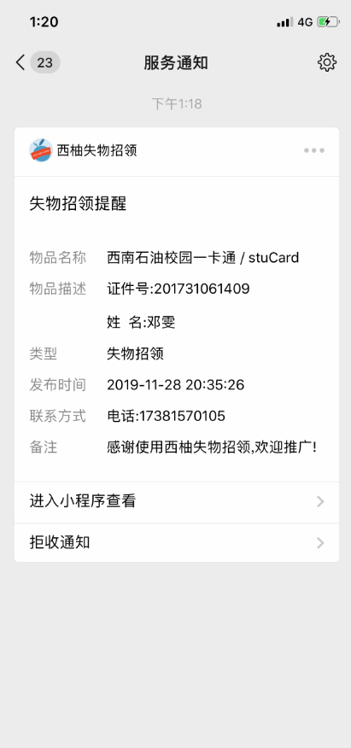

**六、物品认领**

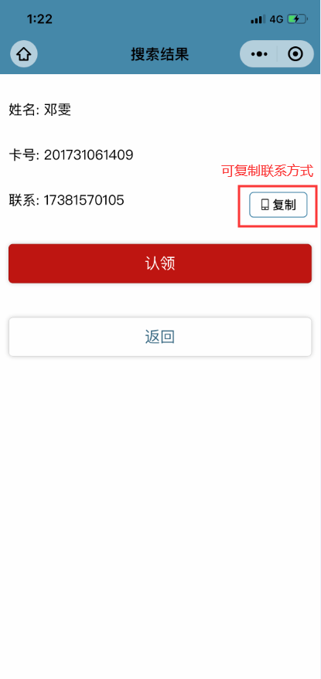

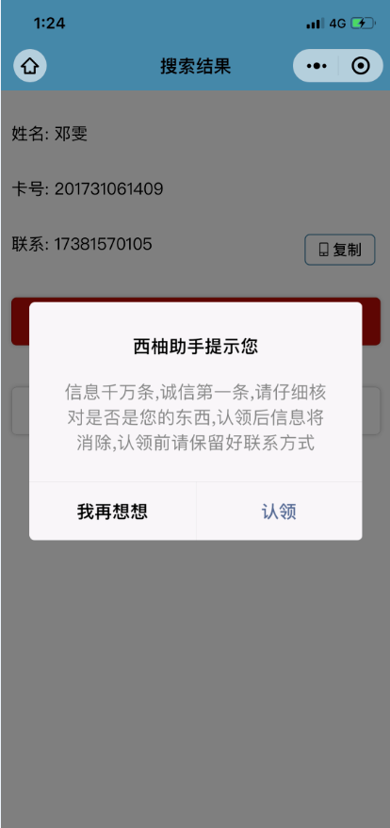

**七、我的功能界面**

1.主界面

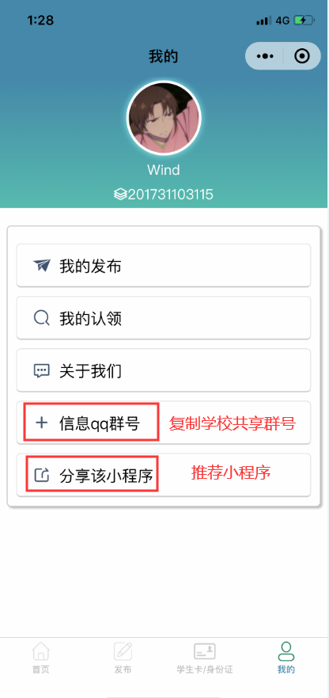

2.我的发布

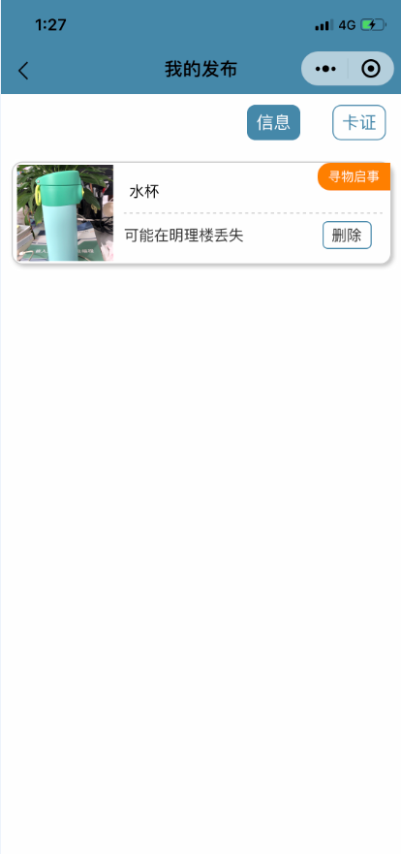

3.我的认领

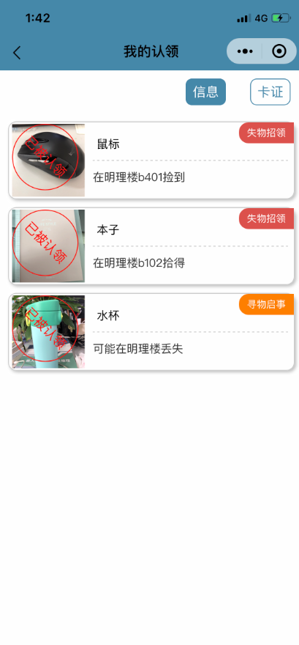

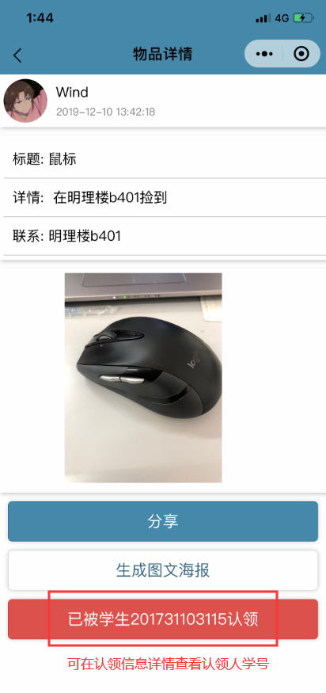

4.关于我们

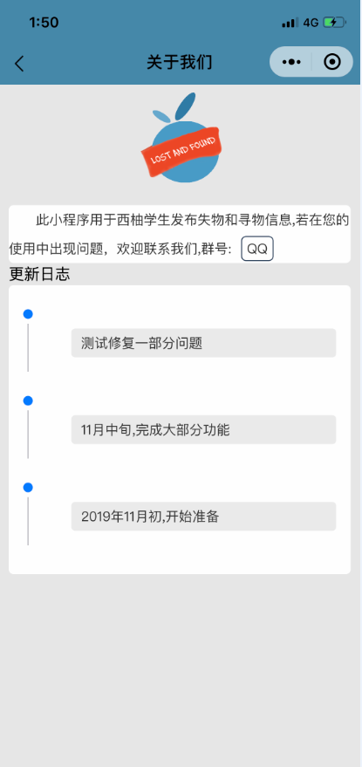

# 疑难解答

龚涛 西南石油大学计科院计算机2017级

邮箱：[gongsir0630@gmail.com](mailto:gongsir0630@gmail.com)